Министерство образования Московской области
ГОУ ВО МО «Государственный гуманитарно-технологический университет» (ГГТУ) Ликино-Дулевский политехнический колледж- филиал ГГТУ
Наименование колледжа/техникума

О Т Ч Ё Т

ПО УЧЕБНОЙ ПРАКТИКЕ

по ПМ.01 Разработка модулей программного обеспечения для компьютерных систем
(код и наименование ПМ)

Обучающегося______ Куветова Даниила Евгеньевича _______________
Ф.И.О.
Курс ____3_____ группа ___ИСП.19А______________________________
Специальность 09.02.07 Информационные системы и программирование ___
Место практики Ликино-Дулевский политехнический колледж – филиал ГГТУ
Период практики с 24.11.2021 г. по 07.12.2021_г., с 06.04.2022 г. по 19.04.2022_г._
Руководители практики
от колледжа ________Гжегожевский Сергей Владимирович _______________
Кузьмина Елена Евгеньевна______________________
Пронина Алла Юрьевна__________________________
Львов Олег Сергеевич___________________________
Ф.И.О.

г. Ликино-Дулево
2022 г.

Учебную практику по ПМ.01 «Разработка модулей программного обеспечения для компьютерных систем» проходил в учебном учреждении Ликино-Дулевский политехнический колледж – филиал ГГТУ.
Во время учебной практики выполнялись следующие виды работ:
- Анализ и проектирование программных решений.
- Разработка программных модулей для информационной системы.
- Проведение тестирования, отладки и оптимизации программных модулей.
- Разработки мобильных приложений.
В соответствии с постановкой задачи был разработан программный модуль со следующей структурой данных:
- Банки
- Транзакции
- Клиенты
- Карты клиентов
Хранение данных должно быть организованно в удаленной базе данных Firebase. Для разработки программного модуля использовалась среда программирования СИ#.
В техническом задании отражены требования к составу технических средств, информационно-программной совместимости и требования, к надёжности, которые должны быть соблюдены во время разработки, внедрении и эксплуатации приложения.
В соответствии с постановкой задачи разработан алгоритм работы программного модуля.
Произведена отладка, тестирование и оптимизация программного модуля с использованием встроенных средств отладки приложений в среде программирования.
На основании созданного программного модуля и в соответствии с ГОСТ разработана техническая документация.
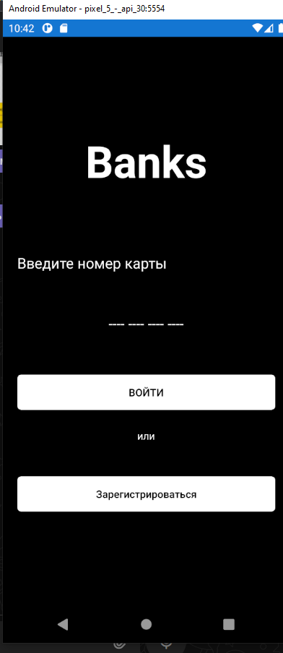
Рис.1 «Страница LoginView»
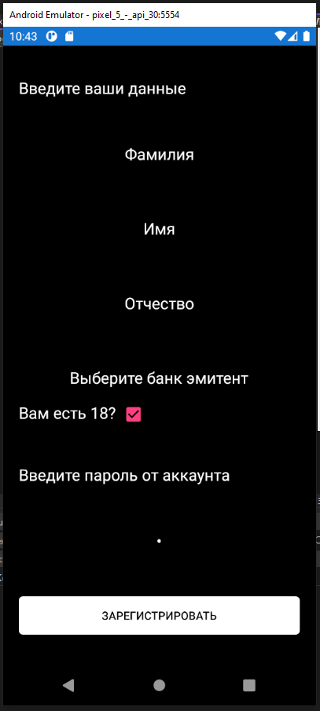
Рис.2 «Страница RegistrationView»
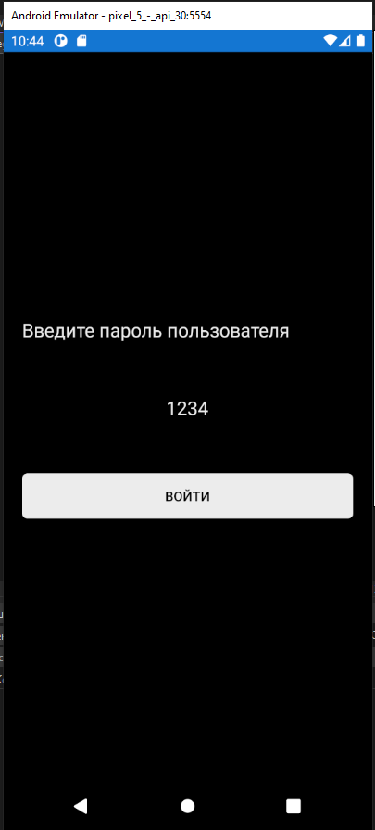
Рис.3 «Страница LoginLastStepView»
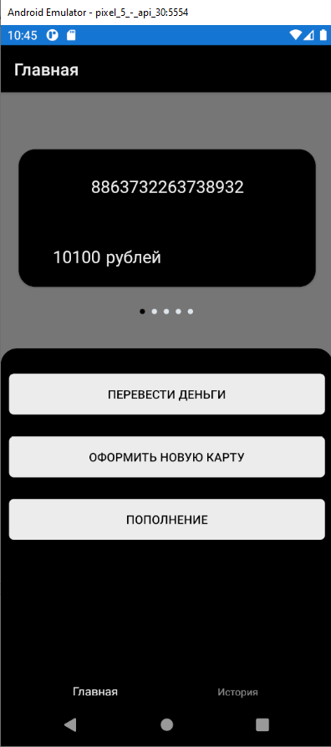
Рис.4 «Страница MainView»
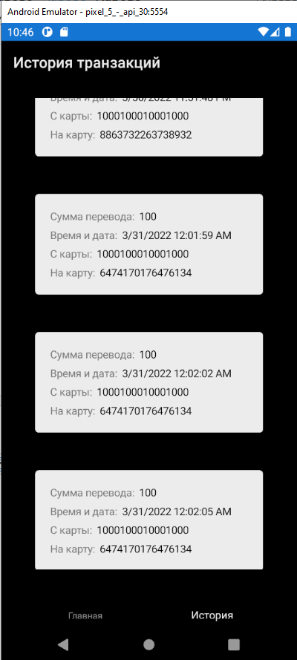
Рис.5 «Страница TransactionHistoryView»

Также на практике рассмотрены практические задачи по разработке мобильных приложений.
Учебная практика по ПМ.01 «Разработка модулей программного обеспечения для компьютерных систем» способствовала освоению общих и профессиональных компетенций:
ОК 01. Выбирать способы решения задач профессиональной деятельности, применительно к различным контекстам.
ОК 02. Осуществлять поиск, анализ и интерпретацию информации, необходимой для выполнения задач профессиональной деятельности.
ОК 03. Планировать и реализовывать собственное профессиональное и личностное развитие.
ОК 04. Работать в коллективе и команде, эффективно взаимодействовать с коллегами, руководством, клиентами.
ОК 05. Осуществлять устную и письменную коммуникацию на государственном языке с учетом особенностей социального и культурного контекста.
ОК 06. Проявлять гражданско-патриотическую позицию, демонстрировать осознанное поведение на основе общечеловеческих ценностей.
ОК 07. Содействовать сохранению окружающей среды, ресурсосбережению, эффективно действовать в чрезвычайных ситуациях.
ОК 08. Использовать средства физической культуры для сохранения и укрепления здоровья в процессе профессиональной деятельности и поддержание необходимого уровня физической подготовленности.
ОК 09. Использовать информационные технологии в профессиональной деятельности.
ОК 10. Пользоваться профессиональной документацией на государственном и иностранном языке.
ОК 11. Планировать предпринимательскую деятельность в профессиональной сфере.
ПК 1.1. Формировать алгоритмы разработки программных модулей в соответствии с техническим заданием
ПК 1.2. Разрабатывать программные модули в соответствии с техническим заданием
ПК 1.3. Выполнять отладку программных модулей с использованием специализированных программных средств
ПК 1.4. Выполнять тестирование программных модулей
ПК 1.5. Осуществлять рефакторинг и оптимизацию программного кода
ПК 1.6. Разрабатывать модули программного обеспечения для мобильных платформ

